**ประวัติติผู้จัดทำ**

**ประวัติติผู้จัดทำ**

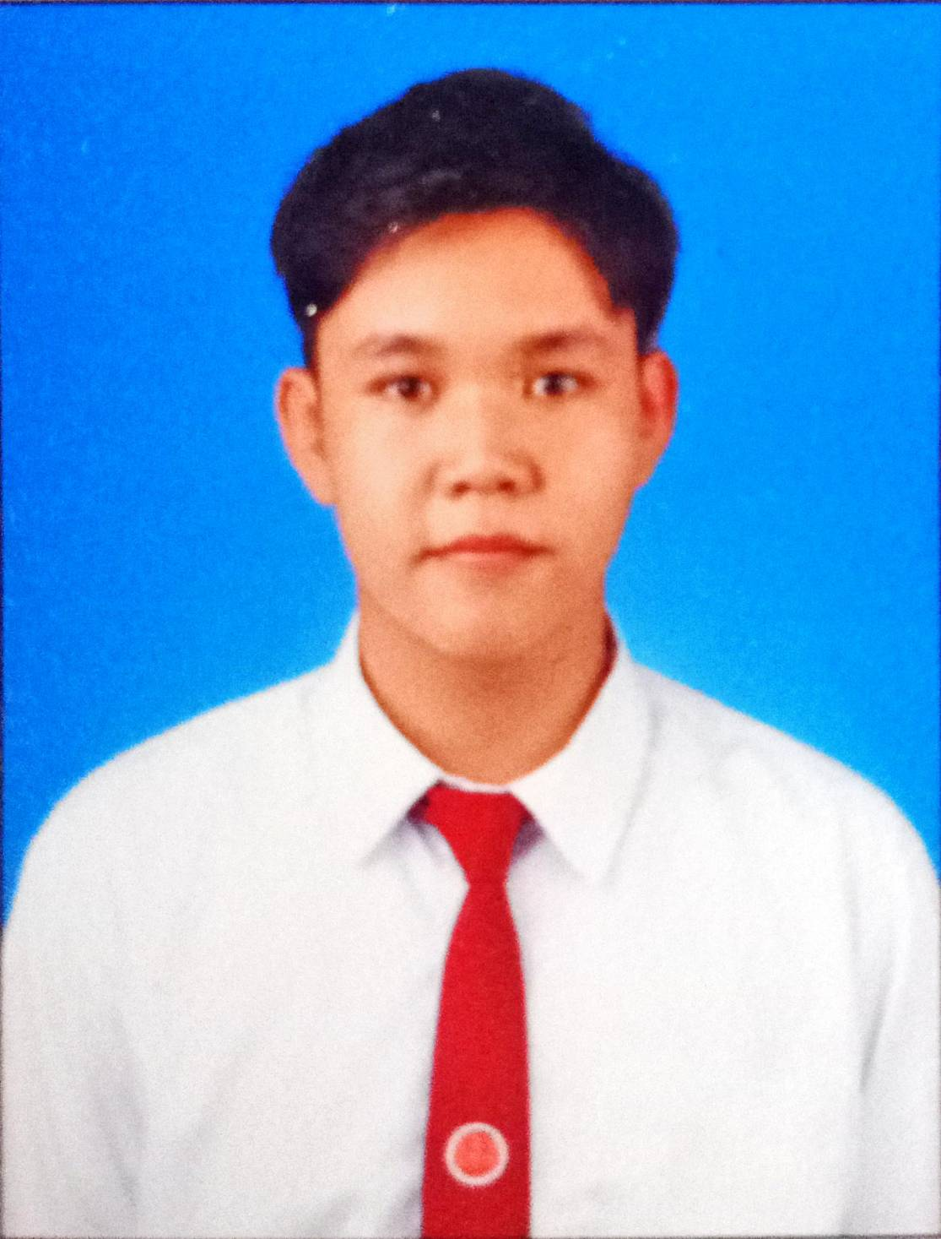

ชื่อ-สกุล นาย นราธิป ทาคำ

วัน เดือน ปี 9 ตุลคม 2545

กำลังศึกษาอยู่ สาขางานคอมพิวเตอร์ซอฟต์แวร์

วิทยาลัยเทคนิคแพร่

ที่อยู่ปัจจุบัน 169 หมู่ 1 ต.นาพูน อ.วังชิ้น จ.แพร่ 54160

วุฒิการศึกษา ปัจจุบันกำลังศึกษาอยู่ในระดับประกาศนียบัตร

วิชาชีพชั้นสูง (ปวส.)สาขาวิชาเทคโนโลยีคอมพิวเตอร์

สาขางาน คอมพิวเตอร์ซอฟต์แวร์

รหัสนักศึกษา 64301280001

เบอร์โทร 0924617473

อีเมล [narathip2002@outlook.co.th](mailto:narathip2002@outlook.co.th)

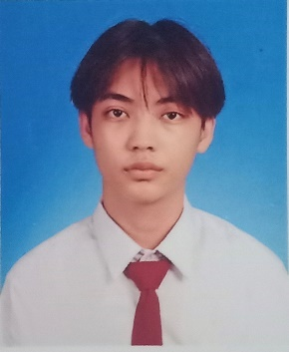

ชื่อ-สกุล นาย วิทวัส ภิระบรรณ์

วัน เดือน ปี 22 พฤษภาคม 2546

กำลังศึกษาอยู่ สาขางานคอมพิวเตอร์ซอฟต์แวร์

วิทยาลัยเทคนิคแพร่

ที่อยู่ปัจจุบัน 123/1 บ้านวังเลียง หมู่7 ต.ทุ่งแล้ง อ.ลอง จ.แพร่ 54150

วุฒิการศึกษา ปัจจุบันกำลังศึกษาอยู่ในระดับประกาศนียบัตร

วิชาชีพชั้นสูง (ปวส.)สาขาวิชาเทคโนโลยีคอมพิวเตอร์

สาขางาน คอมพิวเตอร์ซอฟต์แวร์

รหัสนักศึกษา 64301280004

เบอร์โทร 0842299742

อีเมล withawat1201@gmail.com